ДЕПАРТАМЕНТ ОБРАЗОВАНИЯ И НАУКИ
КЕМЕРОВСКОЙ ОБЛАСТИ

ПРИКАЗ
от | 18.12.2013 |  | № | 2385 |  | г. Кемерово

Об установлении государственных заданий
государственным бюджетным нетиповым
образовательным учреждениям

На основании требований статьи 69 Бюджетного Кодекса Российской Федерации, в целях создания стимулов в ориентации государственных бюджетных нетиповых образовательных учреждений на запросы потребителей, рынка труда и эффективности использования трудовых, материальных и финансовых ресурсов в сфере образования

ПРИКАЗЫВАЮ:

- Установить на 2014 год и плановый период 2015 и 2016 годов государственные задания по выполнению объемов государственных услуг для государственных бюджетных нетиповых образовательных учреждений, подведомственных департаменту образования и науки Кемеровской области, согласно приложениям №1-5.
- Руководителям государственных бюджетных нетиповых образовательных учреждений, подведомственных департаменту образования и науки, обеспечить:
- выполнение государственного задания в установленном размере с показателями качества, не ниже целевых значений;
- разработку системы стимулирования работников учреждений в соответствии со степенью исполнения государственного задания и показателей качества;
- предоставление отчетности и другой информации об исполнении государственного задания в установленные сроки.
3. Заместителям начальника департамента обеспечить:
- финансирование государственных заданий в пределах выделенных лимитов бюджетных обязательств (Якимова Л.Н.);
- проведение организационных и контрольных мероприятий по выполнению государственных заданий с установленным качеством (Гераськина М.П.).
4. Контроль за исполнением приказа оставляю за собой.
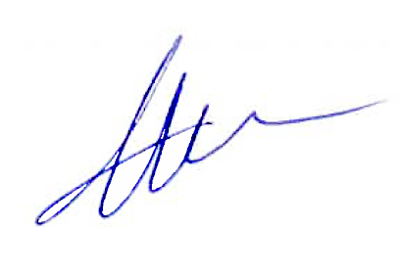

Начальник департамента А.В. Чепкасов

